附表一：3人位公寓组合床（书架、书写台）
参数性质 | 序号 | 具体技术(参数)要求
 | 1 | 规格和材料 参考图片  - 床架：钢管全部采用优质冷轧钢管。床企柱（立柱）采用76mm×76mm×1.5mm型材，床主架采用108mm×41mm×1.5mm型材，床板支承横（横梁）采用60mm×20mm×1.5mm钢管,床侧框企管（立管）采用Ф22mm×1.2mm圆管，床护栏采用Ф22mm×1.2mm圆管，床梯竖管采用Ф38mm× 1.5mm圆管，床梯横管采用40mm×20mm×1.5mm椭圆管，蚊帐架采用Ф15mm×15mm×1.2mm圆管。钢管焊接全部采用二氧化碳亚弧焊接，焊接表面波纹均匀，并保证焊处无夹渣、气孔、焊瘤、焊丝头咬边和飞溅并保证无脱焊、虚焊、焊穿等现象，以确保产品强度好，所有焊接口打磨光滑。所有钢材经除油、除锈、水基脱脂、水基中和，表面调整、磷化等工序后静电喷EE248环氧型树脂粉沫涂料，颜色灰白色，经200℃高温固化而成，塑膜的光泽度、附着力、硬度、耐冲力等均符合检验标准，所有接触地面的钢管全部套上防潮塑料胶套。 2、衣柜、书架、写字台一律采用0.8mm优质冷轧钢板，经折弯、冲压、高频焊接成形。书架规格：1920mm×240mm×1000mm；台面板采用25mm厚优质15层压板，面贴榉木色防火板，前压鸭嘴边；写字台规格：1920mm×340mm×750mm。所有钢材焊接口打磨光滑,钢材经除油、除锈、水基脱脂、水基中和，表面调整、磷化等工序后静电喷EE248环氧型树脂粉沫涂料，颜色灰白色，经200℃高温固化而成，塑膜的光泽度、附着力、硬度、耐冲力等均符合检验标准。书柜背板预留插座孔位。 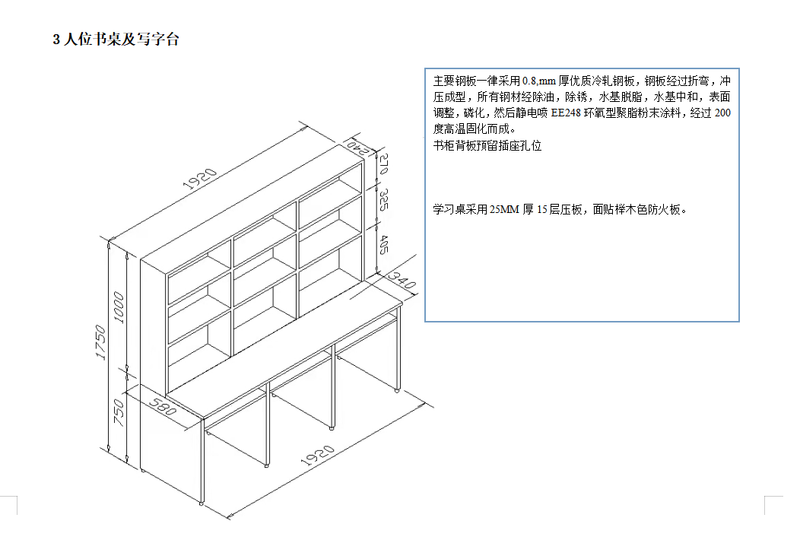 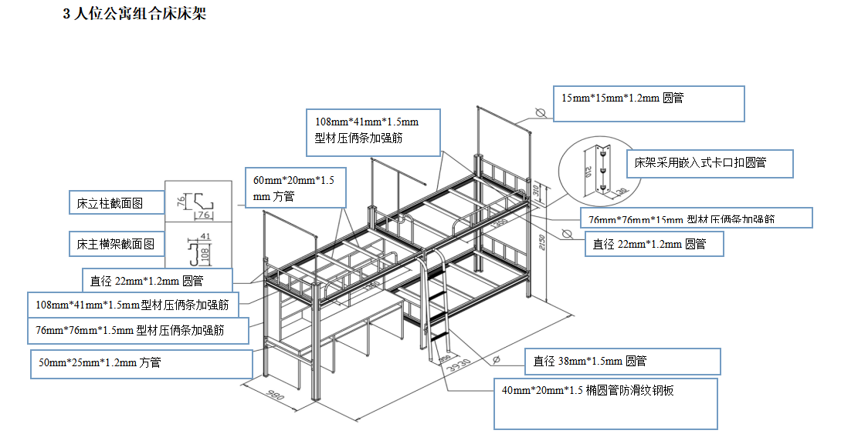
说明 | 打“★”号条款为实质性条款，若有任何一条负偏离或不满足则导致投标无效。  打“▲”号条款为重要技术参数（如有），若有部分“▲”条款未响应或不满足，将根据评审要 求影响其得分，但不作为无效响应条款。

附表二：3人储物柜
参数性质 | 序号 | 具体技术(参数)要求
 | 1 | 规格和材料 参考图片  1.三层宿舍衣柜规格：700×600×2100mm。 2.衣柜采用0.8mm优质冷轧钢板，经折弯、冲压、高频焊接成形，分为3层，3个柜门，柜门配明挂锁和拉手。 3.钢材焊接表面波纹均匀，并保证焊处无夹渣、气孔、焊瘤、焊丝头咬边和飞溅，无脱焊、虚焊、焊穿等现象，以确保产品强度好，所有焊接口打磨光滑。所有钢材除油，除锈、酸洗、磷化、热固性粉末亚光静电喷涂处理，柜身颜色为灰白色，柜门颜色为蓝色，经200℃高温固化而成，塑膜的光泽度、附着力、硬度、耐冲力等均符合检验标准。柜脚安装四个塑料防潮胶脚。 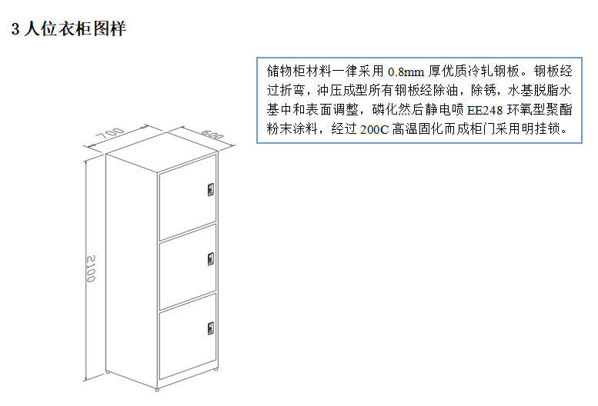
说明 | 打“★”号条款为实质性条款，若有任何一条负偏离或不满足则导致投标无效。  打“▲”号条款为重要技术参数（如有），若有部分“▲”条款未响应或不满足，将根据评审要 求影响其得分，但不作为无效响应条款。

附表三：宿舍行李架
参数性质 | 序号 | 具体技术(参数)要求
 | 1 | 规格和材料 参考图片  1.行李架规格：3300×600×550mm。 2.行李架主架采用40×40×1.2mm优质304不锈钢管，横梁采用Ф22×1.2mm优质304不锈钢管。 3.管焊接全部采用氩弧焊接，焊接表面波纹均匀，并保证焊处无夹渣、气孔、焊瘤、焊丝头咬边和飞溅并保证无脱焊、虚焊、焊穿等现象，所有焊接口打磨光滑。 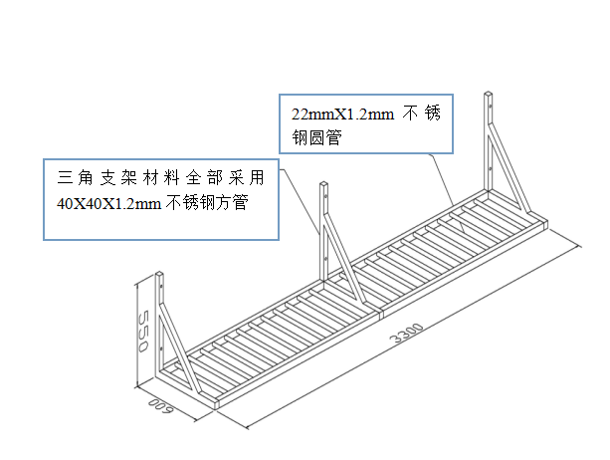
说明 | 打“★”号条款为实质性条款，若有任何一条负偏离或不满足则导致投标无效。  打“▲”号条款为重要技术参数（如有），若有部分“▲”条款未响应或不满足，将根据评审要 求影响其得分，但不作为无效响应条款。

附表四：宿舍学生椅
参数性质 | 序号 | 具体技术(参数)要求
 | 1 | 规格和材料 参考图片  1.学生椅规格：360×370×750mm。 2.椅架采用40×20×1.2mm优质钢管，钢管焊接全部采用二氧化碳亚弧焊接，焊接表面波纹均匀，并保证焊处无夹渣、气孔、焊瘤、焊丝头咬边和飞溅并保证无脱焊、虚焊、焊穿等现象，所有焊接口打磨光滑。所有钢材经除油、除锈、水基脱脂、水基中和，表面调整、磷化等工序后静电喷EE248环氧型树脂粉沫涂料，经200℃高温固化而成，塑膜的光泽度、附着力、硬度、耐冲力等均符合检验标准。所有接触地面的钢管全部套上防潮塑料胶套。颜色为灰白色。座板、背板采用12mm优质夹板贴优质防火板。 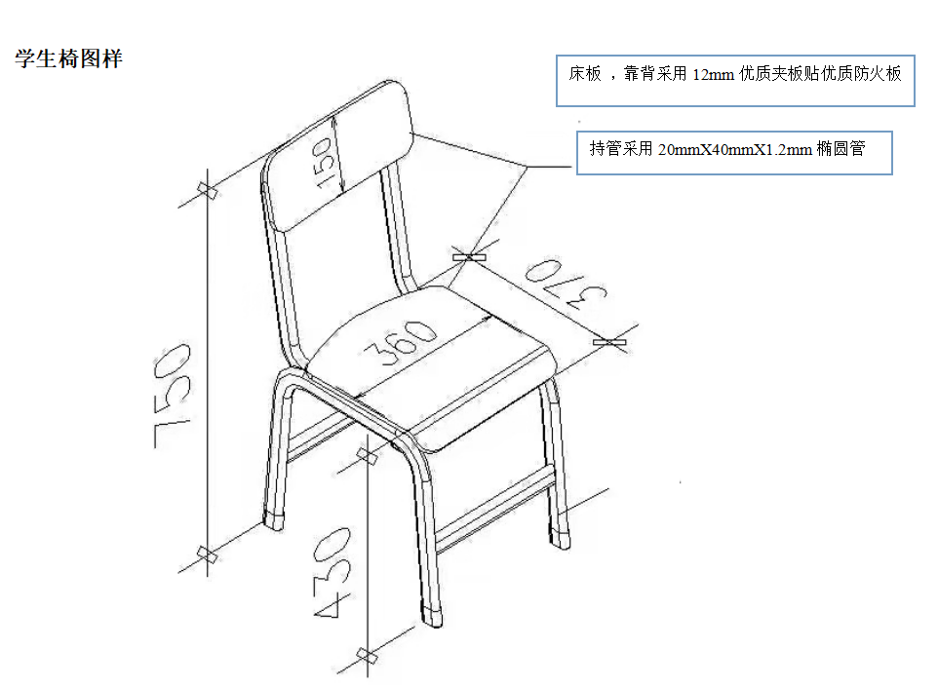
说明 | 打“★”号条款为实质性条款，若有任何一条负偏离或不满足则导致投标无效。  打“▲”号条款为重要技术参数（如有），若有部分“▲”条款未响应或不满足，将根据评审要 求影响其得分，但不作为无效响应条款。

附表五：床板
参数性质 | 序号 | 具体技术(参数)要求
 | 1 | 规格和材料 参考图片  1.床板规格：1960*860*20mm。 2.床板采用20mm厚优质杉木板，拼接数不超过7块，双面平整，不变形。 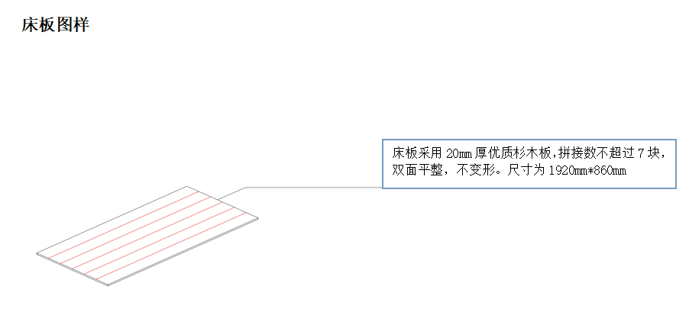
说明 | 打“★”号条款为实质性条款，若有任何一条负偏离或不满足则导致投标无效。  打“▲”号条款为重要技术参数（如有），若有部分“▲”条款未响应或不满足，将根据评审要 求影响其得分，但不作为无效响应条款。

附表六：拆除清运废旧家具
参数性质 | 序号 | 具体技术(参数)要求
 | 1 | 拆除原学生床木衣柜；木写字台；木书架；木主机柜及床架，并将木衣柜；木写字台；木书架；木主机柜及床架清走。
说明 | 打“★”号条款为实质性条款，若有任何一条负偏离或不满足则导致投标无效。  打“▲”号条款为重要技术参数（如有），若有部分“▲”条款未响应或不满足，将根据评审要 求影响其得分，但不作为无效响应条款。

